FPS-07

GESTIÓN DE RECURSOS HUMANOS

ELABORADO POR:  RESPONSABLE CALIDAD | REVISADO POR:  COMITÉ CALIDAD | APROBADO POR:  DIRECCIÓN
FECHA: 15/04/2015 | FECHA: 15/04/2015 | FECHA: 15/04/2015
Este documento es propiedad de OTRI quien se reserva el derecho de solicitar su devolución cuando así se estime oportuno. No se permite hacer copia parcial o total del mismo, así como mostrarlo a empresas o particulares sin la expresa autorización por escrito de OTRI.

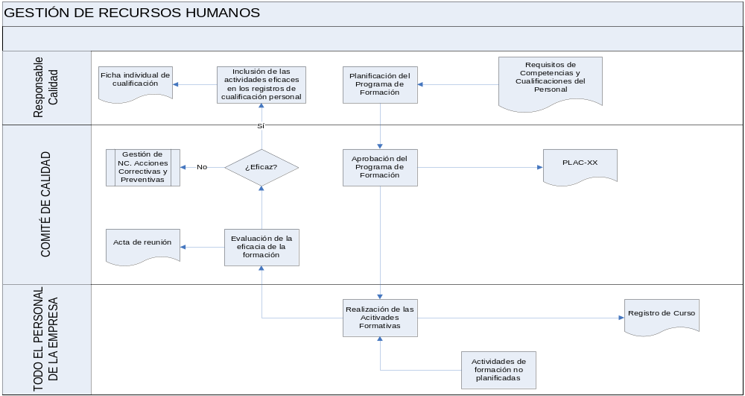
OBJETO |  |  |  |  |  | ALCANCE
Establecer los requisitos de cualificación mínimos exigibles a un empleado de OTRI para desempeñar los distintos puestos de trabajo definidos que tienen importancia en el grado de calidad del servicio prestado.  También se determina un método que permita planificar, sistematizar y registrar las actividades de formación al personal de OTRI.  Por último se realizan unas encuestas al personal para poder medir el nivel de satisfacción con respecto a su trabajo y a la organización en general. |  |  |  |  |  | Este documento es de aplicación a cualquier trabajador de la OTRI y cualquier formación realizada por estos.  Además, es de aplicación a los auditores que realicen la Auditoría Interna.
FUNCIONES QUE PARTICIPAN
Todo el personal de OTRI
Formador del curso
Responsable de Calidad
Comité de Calidad
INDICADORES(*estos indicadores son a título informativo, los definitivos se encuentran en el PSM)
Indicador |  | Método |  |  |  |  | Frecuencia | Responsable |  | Conforme |  |  | Meta
Eficacia de la formación |  | (Número de formaciones consideradas eficaces/ número total de formaciones recibidas) x 100 |  |  |  |  | Semestral | Responsable de Calidad |  | 75% |  |  | 100%
Cumplimiento del programa de formación |  | Actividades formativas que están en el PLAC que se han realizado+Actividades formativas que no están en el PLAC/ Total actividades formativas |  |  |  |  | Semestral | Responsable de Calidad |  | 75% |  |  | 100%
CRITERIOS
- Debe existir un ajuste continuado de los requisitos de cualificación y competencia mediante la preparación y concienciación.
- La planificación del conjunto de actividades de formación que el personal de la OTRI debe recibir o realizar durante el año se concreta en el Programa de Formación, cuya evaluación de la eficacia forma parte de la Revisión del Sistema analizando el grado de cumplimiento, aprovechamiento y valoración del personal del último Programa
- El Programa de Formación se encuadra dentro del Plan Anual de Calidad (PLAC-XX), realizándose en las reuniones del Comité un seguimiento del grado de aplicación del mismo.
- En el Registro de curso Interno/Externo queda constancia de las actividades realizadas durante el año en curso, y la eficacia de dichas actividades, aunque la eficacia también puede quedar reflejada en las actas del comité de calidad.
- Cuando se detecte la necesidad de realizar cursos o actividades complementarias, no descritas en el Programa de Formación, se dejará constancia en la Revisión del Sistema.
- La eficacia de las actividades de formación se evaluarán en las Reuniones de Comité, donde se procederá a evaluar la adquisición de los conocimientos oportunos o si se han llevado a la práctica.
- El responsable de Calidad poseerá las fichas individuales de los trabajadores de la OTRI para evidenciar el cumplimiento de los requisitos establecidos para cada puesto, en papel o soporte informático.
- Los requisitos de cualificación y competencia para el personal de OTRI, se encuentran definidos a continuación:
- Directora: Nombramiento por el Rector
- Técnicos OTRI: Cumplimiento de los requisitos de la convocatoria en cuestión.
- Becarios: Cumplimiento de los requisitos de la convocatoria en cuestión.
- Personal Contratado por Obra y Servicios: Cumplimiento de los requisitos de la convocatoria.
- PAS: Cumplir con los requisitos del RPT de la UCO.
- Secretaria de Dirección y Administración de la OTRI: Cumplimiento de los requisitos de la convocatoria.
- Responsable Informático: Conocimiento de informática a nivel de usuario.
- Técnico de Calidad y Medio Ambiente: Conocimiento de informática a nivel de usuario, experiencia en la Organización de al menos 1 año y/o curso relacionado con Sistemas de Gestión de la Calidad y/o Ambiental.
- Auditor Interno: Curso de al menos 20 horas de realización de auditorías en sistemas de gestión de calidad y/o ambiental o asistencia como auditor observador al menos a 3 auditorías de sistemas de gestión de calidad y/o ambiental o 2 auditorías de experiencia como auditor.

Además de estos requisitos, todo el personal deberá poseer formación específica en sensibilización y/o gestión ambiental.
REGISTROS
Código | Registro |  |  |  | Identificación |  |  |  | Sistema de Archivo |  | Resp. de Archivo
 | Ficha individual de cualificación |  |  |  | Nombre del trabajador |  |  |  | Papel/ Informático |  | Resp. Calidad
 | Actas de reunión |  |  |  | Número de reunión y fecha |  |  |  | Papel/ Informático |  | Resp. Calidad
 | Registros de cursos |  |  |  | Nombre del curso y fecha |  |  |  | Papel/ Informático |  | Resp. Calidad
DOCUMENTACIÓN DE REFERENCIA
Código |  |  | Documento
PLAC-XX |  |  | PLAN DE CALIDAD
------ |  |  | CONVOCATORIA DE TRABAJO DE CADA TRABAJADOR DEL SERVICIO
------ |  |  | RELACIÓN DE PUESTOS DE TRABAJO DE LA UNIVERSIDAD DE CÓRDOBA
CONTROL DE MODIFICACIONES
Revisión |  |  |  | Modificación |  |  |  |  |  |  |  | Fecha
00 |  |  |  | Estado inicial de la documentación. Sin modificaciones |  |  |  |  |  |  |  | 16/12/2008
01 |  |  |  | Implantación de RIGECA. Introducción del Responsable Informático y de la Secretaria de Dirección y Administración de la OTRI |  |  |  |  |  |  |  | 10/02/2009
02 |  |  |  | Especificación de otros requisitos en ficha individual y convocatoria puesto trabajo. |  |  |  |  |  |  |  | 19/11/2009
03 |  |  |  | Cambio de frecuencia en la medición del indicador |  |  |  |  |  |  |  | 15/04/2015

ANEXO I
FICHA INDIVIDUAL DE CUALIFICACIÓN

 |  | FICHA INDIVIDUAL DE CUALIFICACIÓN | 
IDENTIFICACIÓN DEL TRABAJADOR
Nombre:
D.N.I.:
F. Nac.: Antigüedad:
FORMACIÓN ACADÉMICA

EXPERIENCIA PROFESIONAL

OTROS REQUISITOS:
- Cursos de Formación
- Informática (nivel…)
- Idiomas…:
  - escrito, nivel….
  - oral, nivel….
CUALIFICACIONES AUTORIZADAS EN OTRI
Fecha | Puesto de trabajo |  |  | Autorización

ANEXO II
FORMATO DE CURSO

 | FICHA DE CURSO INTERNO/EXTERNO |  | Pág. de .
IDENTIFICACIÓN ACTIVIDAD
Tipo de curso: Externo Interno Ajeno
Título actividad o curso:
Fechas realización: Nº de horas:
Entidad que lo imparte:
Asistentes:

RESUMEN / OBJETIVOS PROPUESTOS

EVALUACIÓN DE LA FORMACIÓN

EVALUACIÓN DE LA FORMACIÓN POR LA DIRECCIÓN

Firma del Responsable del Curso  Fecha: |  | Revisión por Dirección  Fecha:

ANEXO III
SOLICITUD DE PUBLICACIÓN DE CONTRATO

UNIVERSIDAD DE CÓRDOBA
SOLICITUD DE PUBLICACIÓN DE CONTRATO
CON CARGO A UNIDAD DE GASTO ESPECÍFICA
1. RESPONSABLE DE LA CONTRATACIÓN
Apellidos y Nombre Teléfono Correo electrónico
Referencia del Proyecto Denominación del proyecto, grupo, convenio, etc.
Fecha de Inicio del Proyecto Fecha de Fin del Proyecto
Departamento
Representante en Comisión de Selección

2. DATOS DEL CONTRATO
Actividades a desarrollar Laboratorio € Administrativa €
Categoría Profesional
€ 1. Doctores, ingenieros y licenciados*. € 2. Ingenieros técnicos y ayudantes titulados € 3. Bachiller Sup./Tec. especialistas(FPII). € 4. Ayudantes no titulados
€ 5. Administrativos € 6.Ordenanzas/ Subalternos
€ 7. Auxiliares adtvos
*En caso de señalar el grupo 1, especificar si se es Doctor.
Requisitos mínimos de los candidatos (incluir la titulación académica)
Otros méritos a valorar
Nº de contratos Duración (meses) (1) Horas/semana(2) Horario de trabajo (2)
 |  |  |  |  |  |  | Prorrogable |  | SI |  | NO
- La fecha de fin de contrato no podrá ser superior a la fecha de finalización del proyecto.
- Jornada T.C. 37 horas/semana. Indíquese horario diario, así como días de la semana en caso de se contemple una distribución del trabajo distinta a la normal (cinco días a la semana de lunes a viernes).

3. DATOS ECONÓMICOS
Unidad de Gasto Denominación
Coste total contrato Nº de meses Retribución/mes ⁽²⁾ Indemnización Coste cuota patronal/mes
(2) Incluido prorrateo pagas extras
De los datos anteriormente expuestos doy conformidad.
Córdoba, de de 200
Fdo.- El/La Responsable de la contratación
EXCMO. SR. VICERRECTOR DE POLÍTICA CIENTÍFICA.
ANEXO IV
SOLICITUD DE PRORROGA DE CONTRATO

UNIVERSIDAD DE CÓRDOBA

 |  |  |  |  |  |  |  |  |  |  |  |  |  |  |  |  |  |  |  |  | SOLICITUD DE PRÓRROGA DE CONTRATO CON CARGO A UNA UNIDAD DE GASTO ESPECÍFICA
 | 1.- RESPONSABLE DE CONTRATACIÓN
 | APELLIDOS Y NOMBRE |  |  |  |  |  |  |  |  |  |  |  |  |  |  |  |  |  |  |  |  |  |  |  |  |  |  |  |  |  |  |  |  |  |  |  | TELÉFONO DE CONTACTO
 | DENOMINACIÓN DEL PROYECTO, GRUPO, CONVENIO, ETC
 | FECHA INICIO FECHA FIN PRYTO
 | 2.- UNIDAD DE GASTO DONDE SE CARGARÁ EL COSTE DE LA CONTRATACIÓN
 | UNIDAD DE GASTO |  |  |  |  |  |  |  | RESPONSABLE |  |  |  |  |  |  |  |  |  |  |  |  |  |  |  |  |  |  |  |  |  |  |  |  |  |  |  |  |  |  |  |  |  | N.I.F.
 | 3.- CONTRATADO/A
 | APELLIDOS Y NOMBRE |  |  |  |  |  |  |  |  |  |  |  |  |  |  |  |  |  |  |  |  |  |  |  |  |  |  |  |  |  |  |  |  |  |  |  | TELÉFONO DE CONTACTO
 | N.I.F |  |  |  |  |  |  |  |  |  | CATEGORÍA |  |  |  |  |  |  |  |  |  |  |  |  |  |  |  |  | JORNADA |  |  |  |  |  |  |  |  |  |  |  |  |  | HORARIO DIARIO
 | HORAS SEMANALES |  |  |  |  | PERIODO (1) |  |  |  |  |  |  |  |  |  |  |  |  |  |  |  |  |  |  |  |  |  |  |  |  | FECHA PUBLICACIÓN CONVOCATORIA B.O.P. |  |  |  |  |  |  |  |  |  |  |  |  |  |  |  | ANEXO
 |  |  |  |  |  | DE |  |  |  |  |  |  |  |  |  |  |  | A
 | (1) La fecha de finalización del contrato no podrá ser posterior a la fecha de finalización del proyecto.
 | 4.- DATOS ECONÓMICOS
 | IMPORTE MES BRUTO |  |  |  |  |  |  |  |  |  |  |  |  |  | COSTE CUOTA PATRONAL |  |  |  |  |  |  |  |  |  |  | INDEMNIZACIÓN |  |  |  |  |  |  |  |  |  |  |  |  |  |  |  |  |  |  |  | COSTE TOTAL
 | De los datos anteriormente expuestos doy conformidad, |  |  |  |  |  |  |  |  |  |  |  |  |  |  |  |  |  |  |  |  |  |  |  | Aceptación por parte del Interesado,
 | Córdoba, a |  |  |  | de |  |  |  |  |  |  |  |  |  |  |  | de 20 |  |  |  |  |  |  |  | Córdoba, a |  |  |  |  |  |  |  |  |  | de |  |  |  |  |  |  |  |  |  |  |  |  | de 20
 | Fdo.: |  |  |  |  |  |  |  |  |  |  |  |  |  |  |  |  |  |  |  |  |  |  |  | Fdo.:

EXCMO. SR. VICERRECTOR DE POLÍTICA CIENTÍFICA.

Puedes acceder a la Relación de puestos de Trabajo (RPT) de la UCO consultando este enlace:
http://www.uco.es/gestion/laboral/plantilla/rpt.html

